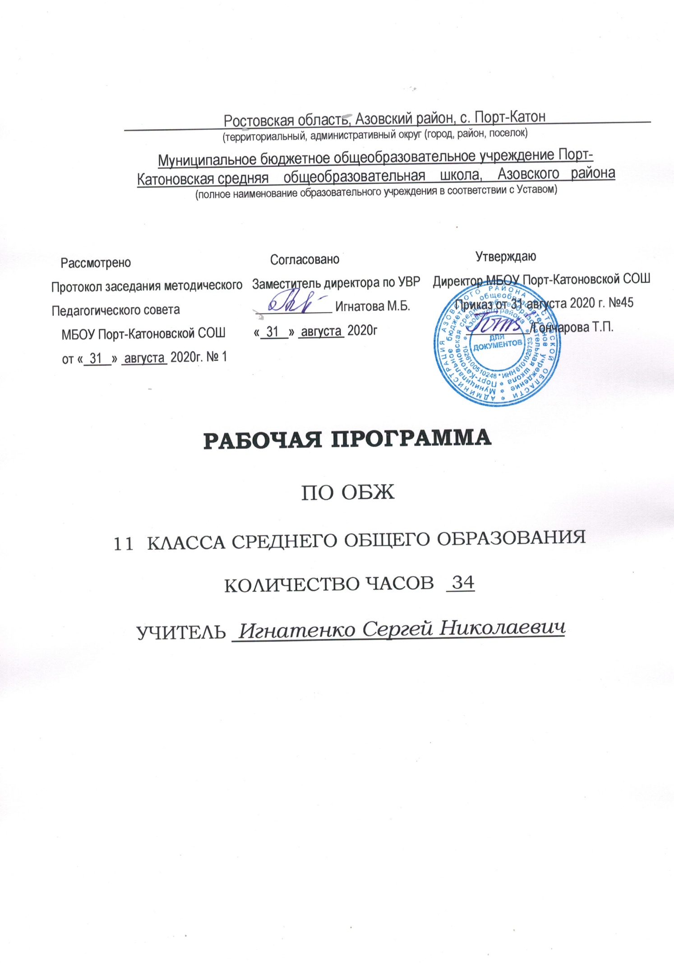
1. Пояснительная записка

Рабочая программа разработана на основе Федерального компонента государственных образовательных стандартов начального общего, основного общего и среднего (полного) образования, утвержденного приказом Министерства образования и науки РФ от 05.03.2004 №1089, но основе примерной программой основного общего образования и авторской программы: Под общей редакцией С.В. Ким, В.А. Горский. Сборник: «Программы общеобразовательных учреждений. Основы безопасности жизнедеятельности. 5-11классы» под общей редакцией Под общей редакцией С.В. Ким, В.А. Горский. Издательский центр «Вентана-Граф», 2020.
Программа реализуется на основе использования учебников: Под редакцией Под общей редакцией С.В. Ким, В.А. Горский. «Основы Безопасности жизнедеятельности 10-11 класс», Москва. Издательский центр «Вентана-Граф», 2020.

Нормативно-правовые документы, обеспечивающие реализацию программы:

- Конституция РФ.
- Федеральный закон "Об образовании в Российской Федерации" (от 29.12.2012 N 273-ФЗ).
- Приказ Минобразования России № 1089 от 05.03.2004г. «Об утверждении федерального компонента государственных образовательных стандартов начального общего, основного общего и среднего (полного) образования». (в ред. Приказов Минобрнауки России от 23.06.2015г. №609.
- Стратегия национальной безопасности Российской Федерации до 2020 г. от 12.05.2009г.
- Федеральный компонент государственных образовательных стандартов начального общего, основного общего и среднего (полного) образования

- Общая характеристика учебного предмета

Целью изучения предмета в основной школе является формирование разносторонне физически развитой личности, способной активно использовать ценности физической культуры для укрепления и длительного сохранения собственного здоровья, оптимизации трудовой деятельности и организации активного отдыха.

Образовательный процесс учебного предмета «Основы безопасности жизнедеятельности» направлен на решение следующих задач:

- освоение знаний о здоровом образе жизни; об опасных и чрезвычайных ситуациях и основах безопасной жизнедеятельности;
- воспитание ответственности за личную безопасность и безопасность окружающих, ценностного отношения к своему здоровью и жизни;
- развитие эмоционально-волевых качеств личности, необходимых для ведения здорового образа жизни, обеспечения безопасного поведения в опасных и чрезвычайных ситуациях;
- овладение умениями определять потенциальные опасности и правильно действовать в случае их наступления, использовать средства индивидуальной и коллективной защиты, оказывать первую медицинскую помощь.

Главной целью курса по основам безопасности жизнедеятельности является подготовка обучающихся к успешным действиям по обеспечению безопасности личности, общества, государства.

Ведущими методами обучения предмету в основной школе являются: наглядный, словесный,объяснительно-иллюстративный, репродуктивный, частично поисковый, лекционно-практический.

Формы организации занятий: индивидуальная, групповая и фронтальная, организационно – методические.
Средства обучения: схемы; таблицы; диаграммы; алгоритмы; опорные конспекты, электронные ресурсы.

Формы контроля знаний, умений, навыков (текущего, рубежного, итогового):
-индивидуальная, групповая и фронтальная работа;
- устный, письменный и конспектный контроль;
- практическая работа;
- тестирование.

Учёт интересов учащихся с особыми образовательными потребностями
При реализации рабочей (учебной) программы адаптировать учебный материал в соответствии с особенностями детей, чьи образовательные проблемы выходят за границы общепринятой нормы. Учитывать уровень подготовки и восприятия учебного материала, использовать здоровье сберегающие технологии.

- Место учебного предмета в учебном плане

Федеральный базисный учебный план для образовательных учреждений Российской Федерации отводит 34 часа для обязательного изучения учебного предмета «Основы безопасности жизнедеятельности» на этапе среднего общего образования. Рабочая программа составлена в соответствии с учебным планом МБОУ Порт-Катоновская СОШ, рассчитанного на 34 учебные недели в год. Исходя из этого, рабочая программа рассчитана по 34 часа в год из расчета 1 учебный часа в неделю.

Класс | Количество часов в год | I |  | II
 |  | 1 четверть | 2 четверть | 3 четверть | 4 четверть
11 | 34 | 8 | 8 | 10 | 8

Своевременная корректировка рабочей программы (по причине актированных дней, б/л учителя и т.д.) осуществляется за счет резервных уроков.

4. Требования к уровню подготовки обучающихся.

Уровень физической подготовленности учащихся 11 – 18 лет
знать/понимать
- правила безопасного поведения на улицах и дорогах;
- правила пожарной безопасности и поведения при пожарах;
- правила безопасного поведения на воде;
- о возможных аварийных ситуациях в жилище (образовательном учреждении), причинах их возникновения и правилах поведения;
- правила поведения в криминогенных, ситуациях;
- правила поведения на природе;
- правила поведения при нарушении экологического равновесия в местах проживания;
- о возможных чрезвычайных ситуациях природного и техногенного характера, наиболее вероятных для данного района, способах оповещения о них и правилах безопасного поведения;
- об основных мероприятиях ГО по защите населения от последствий чрезвычайных ситуаций;
- об основных хронических неинфекционных заболеваниях, их причинах и связи с образом жизни;
- об инфекционных заболеваниях и основных принципах их профилактики;
- основные правила поведения в повседневной жизни дома, на улице, в школе и во время занятий спортом с целью предупреждения травматизма.
владеть навыками:
- безопасного поведения на дорогах;
- использования первичных средств пожаротушения и пожарно-технического вооружения при возникновении пожара;
- оказания помощи терпящим бедствие на воде;
- определение сторон горизонта, движения по азимуту, по разведению костра и приготовлению пищи на костре;
- выполнения мероприятий ГО по защите от ЧС мирного и военного времени, по использованию индивидуальных средств защиты;
- оказания первой медицинской помощи при кровотечениях, растяжениях, укусах насекомых, при тепловом и солнечном ударах;
иметь представление:
- об основных правилах поведения при смене климатогеографических условий и при вынужденном автономном существовании в природных условиях;
- о ЧС природного и техногенного характера, возникающих на территории России, их последствиях и мерах, принимаемых по защите населения, а также о правилах безопасного поведения;
- об основах здорового образа жизни.

5. Содержание программы

Содержание программы включает теорию здорового образа жизни, защиты человека в различных ситуациях, первой медицинской помощи, а также практические занятия по оказанию первой медицинской помощи, правилам поведения в экстремальных ситуациях (через решение ситуационных задач, практических навыков эвакуации, занятий в игровой форме, изучение в реальной обстановке возможных в повседневной жизни опасных ситуаций).
Курс «Основы безопасности жизнедеятельности и культура здоровья» направлен на формирование у учащихся активных и сознательных действий в настоящем и будущем, ориентированных на:
-улучшение собственного физического и психического здоровья;

-отказ в образе жизни от поведения, наносящего вред своему здоровью и здоровью окружающих;
-нетерпимое отношение к неправильному гигиеническому поведению других людей и к ухудшению условий окружающей среды, наносящих ущерб здоровью;

-сознательное участие в охране здоровья и формировании среды, способствующей здоровью, особенно условий труда и быта;

-адекватное поведение в случае болезни, особенно хронической, направленной
на выздоровление.
- формирование у учащихся научных представлений о принципах и путях снижения «фактора риска» в деятельности человека и общества;
Раздел 1. Основы комплексной безопасности личности, общества, государства 14
Проблемы формирования культуры безопасности личности, жизнедеятельности человека в современной среде обитания. Этические и экологические критерии безопасности современной науки и технологий.
Общенаучные методологические критерии безопасности современной науки и технологий.
Основные подходы и принципы обеспечения безопасности объектов в среде жизнедеятельности.
Основы управления безопасностью в системе «человек – среда обитания»
Обеспечения национальной безопасности России.
Обеспечение социальной, экономической и государственной безопасности.
Меры государства по противодействию военным угрозам, экстремизму, терроризму.
Защита населения и территорий в чрезвычайных ситуациях. Поисково-спасательная служба МЧС России.
Международное сотрудничество России по противодействию венным угрозам, экстремизму, терроризму.
Экстремальные ситуации криминогенного характера.
Экстремизм, терроризм и безопасность человека.
Наркотизм и безопасность человека.
Дорожно-транспортная безопасность.
Вынужденное автономное существование в природных условиях.
Раздел 2. Военная безопасность государства (10 часов)
Основные задачи Вооруженных Сил.
Правовые основы воинской обязанности.
Правовые основы военной службы.
Подготовка граждан к военной службе: обязательная и добровольная.
Требования воинской деятельности к личности военнослужащего.
Особенности военной службы по призыву и альтернативной гражданской службы.
Военные гуманитарные миссии России в «горячих точках» мира.
Военные операции на территории России: борьба с терроризмом.
Военные учения Вооружённых Сил Российской Федерации.
Боевая слава российских воинов.
Раздел 3. Основы медицинских знаний и здорового образа жизни (10 часов)
Демографическая ситуация в России.
Культура здорового образа жизни.
Культура питания.
Культура здорового образа жизни и репродуктивное здоровье.
Вредные привычки. Культура движения.
Медико-психологическая помощь.
Первая помощь при ранениях.
Первая помощь при поражении радиацией, отравляющими веществами, при химических и термических ожогах, обморожении.
Первая помощь при дорожно-транспортном происшествии.
Первая помощь при остром отравлении никотином, алкоголем, лекарством, ядами, наркотическими веществами.

- Критерии и нормы оценки знаний обучающихся

Преобладающей формой текущего контроля выступает устный опрос (собеседование) и периодически - письменный (самостоятельные работы или контрольное тестирование).
Знания и умения учащихся оцениваются на основании устных ответов (выступлений), а также практической деятельности, учитывая их соответствие требованиям программы обучения, по пятибалльной системе оценивания.
1. Оценку «5» получает учащийся, чей устный ответ (выступление),практическая деятельность или их результат соответствуют в полной мере требованиям программы обучения. Если при оценивании учебного результата используется зачёт в баллах, то оценку «5» получает учащийся, набравший 90 – 100% от максимально возможного количества баллов.
2. Оценку «4» получает учащийся, чей устный ответ (выступление), практическая деятельность или их результат в общем соответствуют требованиям программы обучения, но недостаточно полные или имеются мелкие ошибки. Если при оценивании учебного результата используется зачёт в баллах, то оценку «4» получает учащийся, набравший 70 – 89% от максимально возможного количества баллов.
3. Оценку «3» получает учащийся, чей устный ответ (выступление), практическая деятельность или их результат соответствуют требованиям программы обучения, но имеются недостатки и ошибки. Если при оценивании учебного результата используется зачёт в баллах, то оценку «3» получает учащийся, набравший 45 - 69% от максимально возможного количества баллов.
4. Оценку «2» получает учащийся, чей устный ответ (выступление), практическая деятельность или их результат частично соответствуют требованиям программы обучения, но имеются существенные недостатки и ошибки. Если при оценивании учебного результата используется зачёт в баллах, то оценку «2» получает учащийся, набравший менее 44% от максимально возможного количества баллов.

8. Материально техническое обеспечение учебного предмета

№ | УЧЕБНО-ПРАКТИЧЕСКОЕ И УЧЕБНО-ЛАБОРАТОРНОЕ ОБОРУДОВАНИЕ
 | Аптечка индивидуальна АИ | 1
 | Аптечка универсальная «АППОЛО»
 | Дозиметр бытовой | 1
 | Противогаз ГП-7 | 21
 | Противогаз ГП-5 | 3
 | Носилки | 2
 | Индивидуальный противохимический пакет ИПП-11 | 1
 | Индивидуальный перевязочный пакет ИПП-1 | 1
 | Сумка санинструктора (укомплектованная)
 | Макет автомата АК-74 | 2
 | Войсковой прибор химической разведки (ВПХР) | 1
 | Респиратор Фильтрующий Р-2У | 5
 | ОЗК (Плащ, чулки, перчатки) | 1
 | Компас «Азимут» | 25
 | Шины лестничные | 9
 | Макет автомата «Юнкер-2» | 1
 | Сейф для хранения автоматов | 1
 | Пневматический пистолет МР 654 К Макаров | 1
 | Лазерный стрелковый комплекс «Рубин» | 1
 | Индикатор радиоактивности «Radex» | 1
 | Респиратор портативный «Алина-200 АВК» | 1
 | Шина транспортировочная Дитерихса для нижних конечностей | 1
 | Макет-тренажёр для реанимационных мероприятий | 1
 | Перевязочные средства и шовные материалы лейкопластыри | 16

Календарно-тематическое планирование в 11 классе.
№ п/п | Тема урока | Форма контроля | Домашнее  задание | Дата
 |  |  |  | План | Факт
Раздел 1. Основы комплексной безопасности личности, общества, государства (14часов)
1 | Проблемы формирования культуры безопасности личности, жизнедеятельности человека в современной среде обитания. Этические и экологические критерии безопасности современной науки и технологий. | Устный опрос | §1,2 Страницы184-194. Вопросы и задания. | 3.09
2 | Общенаучные методологические критерии безопасности современной науки и технологий. | Устный опрос | §3 Страницы 194-201. | 10.09
3 | Основные подходы и принципы обеспечения безопасности объектов в среде жизнедеятельности. | Тест | §4 Страницы201-205. Вопросы и задания | 17.09
4 | Основы управления безопасностью в системе «человек – среда обитания» | Устный опрос | §5 Страницы 205-212. Вопросы и задания | 24.09
5 | Обеспечения национальной безопасности России. | Устный опрос | §6 Страницы 212-217. Вопросы и задания | 1.10
6 | Обеспечение социальной, экономической и государственной безопасности. | Тест | §7 Страницы 217-222.Вопросы и задания | 8.10
7 | Меры государства по противодействию военным угрозам, экстремизму, терроризму. | Устный опрос | §8 Страницы 222-228. Вопросы и задания | 15.10
8 | Защита населения и территорий в чрезвычайных ситуациях. Поисково-спасательная служба МЧС России. | Устный опрос | §9 Страницы 228-231. Вопросы и задания | 22.10
9 | Международное сотрудничество России по противодействию венным угрозам, экстремизму, терроризму. | Контрольная работа. | §10 Страницы 231-235. Вопросы и задания | 29.10
10 | Экстремальные ситуации криминогенного характера. | Устный опрос | §11 Страницы 235-240. Вопросы и задания | 12.11
11 | Экстремизм, терроризм и безопасность человека. | зачет | §12 Страницы 240-245. Вопросы и задания | 19.11
12 | Наркотизм и безопасность человека. | Устный опрос | §13 Страницы 245-248. Вопросы и задания | 26.11
13 | Дорожно-транспортная безопасность. | Тест | §14 Страницы 248-251. Вопросы и задания | 3.12
14 | Вынужденное автономное существование в природных условиях. | Устный опрос | §15 Страницы 251-255. Вопросы и задания | 10.12
Раздел 2. Военная безопасность государства (10 часов)
15 | Основные задачи Вооруженных Сил. | Устный опрос | §16 Страницы 256-260. Вопросы и задания | 17.12
16 | Правовые основы воинской обязанности. | Устный опрос | §17 Страницы 260-264. Вопросы и задания | 24.12
17 | Правовые основы военной службы. | Тест | §18 Страницы 264-267. Вопросы и задания | 14.01
18 | Подготовка граждан к военной службе: обязательная и добровольная. | Устный опрос | §19 Страницы 268-270. Вопросы и задания | 21.01
19 | Требования воинской деятельности к личности военнослужащего. | Контрольная работа | §20 Страницы 270-274. Вопросы и задания | 28.01
20 | Особенности военной службы по призыву и альтернативной гражданской службы. | Устный опрос | §21 Страницы 274-277. Вопросы и задания | 4.02
21 | Военные гуманитарные миссии России в «горячих точках» мира. | Устный опрос | §22 Страницы 277-282. Вопросы и задания | 11.02
22 | Военные операции на территории России: борьба с терроризмом. | Устный опрос | §23 Страницы 283-286. Вопросы и задания | 18.02
23 | Военные учения Вооружённых Сил Российской Федерации. | Тест | §24 Страницы 286-289. Вопросы и задания | 25.02
24 | Боевая слава российских воинов. | Устный опрос | § 25 Страницы 289-293. Вопросы и задания | 4.03
Раздел 3. Основы медицинских знаний и здорового образа жизни (10 часов)
25 | Демографическая ситуация в России. | Зачет | §26 Страницы 294-299. Вопросы и задания | 11.03
26 | Культура здорового образа жизни. | Устный опрос | §27 Страницы 299-304. Вопросы и задания | 18.03
27 | Культура питания. | Устный опрос | §28 Страницы 304-309. Вопросы и задания | 1.04
28 | Культура здорового образа жизни и репродуктивное здоровье. | Устный опрос | §29 Страницы 309-312. Вопросы и задания | 8.04
29 | Вредные привычки. Культура движения. | Устный опрос | §30 Страницы 312-319. Вопросы и задания | 15.04
30 | Медико-психологическая помощь. | Тест | §31 Страницы 320-328. Вопросы и задания | 22.04
31 | Первая помощь при ранениях. | Зачет | § 32 Страницы329-333. Вопросы и задания | 29.04
32 | Первая помощь при поражении радиацией, отравляющими веществами, при химических и термических ожогах, обморожении. | Проверочная работа. | §33 Страницы 333-339. Вопросы и задания | 6.05
33 | Первая помощь при дорожно-транспортном происшествии. | Проверочная работа. | §34 Страницы 339-345. Вопросы и задания | 13.05
34 | Первая помощь при остром отравлении никотином, алкоголем, лекарством, ядами, наркотическими веществами. | Устный опрос  Проверочная работа. | § 35 Страницы 345-351. Вопросы и задания | 20.05

